УДК: 634.75:581.14

АДАПТАЦИЯ ПОЛУЧЕННЫХ IN VITRO РАСТЕНИЙ ЗЕМЛЯНИКИ САДОВОЙ К НЕСТЕРИЛЬНЫМ УСЛОВИЯМ

Князева И.В.
Федеральное государственное бюджетное научное учреждение «Всероссийский селекционно-технологический институт садоводства и питомниководства» (г. Москва)

E-mail: knyazewa.inna@yandex.ru

Реферат. В статье представлены материалы по изучению этапа адаптации растений-регенерантов земляники садовой сорта Наше Подмосковье. Установлена высокая приживаемость микрорастений данного сорта при адаптации в нестерильных условиях – 87,2 %. Длительность этапа адаптации растений сорта Наше Подмосковье составила 2-2,5 месяца.

Ключевые слова: земляника, сорт, размножение in vitro, адаптация, приживаемость.

Summary: The article presents the Study stage adaptation of plants regenerated strawberry varieties Nashe Podmoskov'e. The high survival rate of the class when microplants adaptation in non-sterile conditions – 87,2 %. The duration of stage adaptation of plant varieties Nashe Podmoskov'e amounted to 2-2,5 months.

Key words: strawberry, sort, in vitro micropropagation, adaptation, survival.

Введение. В последнее время для создания и хранения коллекций растений все шире привлекаются методы биотехнологии, связанные с культурой in vitro. В основу этих методов положена возможность поддержания жизнеспособности микрорастений или их отдельных органов в течение длительного времени [1].
Земляника садовая является весьма востребованной культурой. Она обладает ценными для здоровья человека качествами, содержит большой набор витаминов, микроэлементов и органических кислот. Однако в настоящее время остро стоит вопрос закладки в достаточном количестве промышленных насаждений земляники сертифицированным посадочным материалом. Как известно, важную роль в оздоровлении и тиражировании растительного материала в промышленных масштабах играют биотехнологические методы, благодаря которым поддерживается современный сортимент земляники садовой [2].
Как известно, основные факторы, определяющие высокую урожайность земляники – современные высокопродуктивные сорта, здоровый высококачественный посадочный материал, оптимальная схема размещения, соблюдение агротехнических мероприятий, защита от болезней и вредителей [3].
Новый сорт Наше Подмосковье селекции ФГБНУ ВСТИСП Кокинского опорного пункта (Брянская область), авторами которого являются д. с.-х. н. С.Д. Айтжанова и к. с.-х. н. Н.В. Андронова, относится к перспективным сортам земляники садовой для возделывания в Центральном регионе РФ и отвечает всем предъявленным к нему требованиям. Данный сорт показал стабильный адаптационный потенциал не только по показателям зимостойкости, засухоустойчивости и жаростойкости, но и полевой устойчивости к болезням и вредителям [4].
Для быстрого размножения различных видов растений широкое применение в практике питомниководства нашел метод клонального микроразмножения. Этот метод стал промышленным для многих культур, в том числе и для земляники [5].
При введении в культуру in vitro экспланты земляники садовой сорта Наше Подмосковье характеризовались высокой регенерационной способностью: процент регенерировавших эксплантов составлял 82,34 % при невысоком проценте инфицированных и неразвившихся эксплантов (5,33 % и 12,42 % соответственно) [6, 7].
Успешная пересадка микрорастений в нестерильные условия обусловлена целым рядом факторов, из которых не последнюю роль для земляники играет состояние корневой системы. Основная задача при адаптации микрорастений к нестерильным условиям – повысить устойчивость растений к стрессу, болезням и вредителям, подготовить их к неблагоприятным условиям среды [8].
Цель исследований – изучить особенности адаптации микрорастений земляники садовой сорта наше Подмосковье к нестерильным условиям.

Объекты и методы исследований. Объект исследования – земляника садовая (Fragária × ananássa Duch.) сорта Наше Подмосковье. Исследования проводились в лаборатории отдела биотехнологии и защиты растений ФГБНУ ВСТИСП в 2015-2016 гг. В работе использовались растения, выращенные in vitro. Культивирование эксплантов проводили в пробирках на искусственной агаризованной питательной среде по прописям Мурасиге и Скруга (МС). После микрочеренкования полученных эксплантов микропобеги укореняли на питательной среде МС, в которой содержание макросолей снижали в 2 раза. В качестве индуктора ризогенеза использовали сочетание регуляторов роста ауксиновой природы β-индолилмасляной (ИМК) и β-индолилуксусной (ИУК) кислот в концентрациях по 0,5 мг/л [9]. После формирования корневой системы микрорастения пересаживали в пластмассовые горшки объемом 0,5 л с универсальным почвенным грунтом. Состав грунтосмеси: органические вещества – 90-95 %; кислотность pH (H₂O) – 5,5-6,5; азот (N) – 75-150 мг/л; фосфор (P₂O₅)– 75-150 мг/л; калий (K₂O) – 80-200 мг/л; влажность – 50-60 %. Предварительно субстрат из песка и торфа прогревали в сушильном шкафу в течение 4 часов при температуре 105…110⁰С.

Перед посадкой растения пинцетом доставали из культурального сосуда, корневую систему тщательно отмывали водопроводной водой от остатков питательной среды и на несколько секунд помещали в слабый раствор перманганата калия (KMnO₄). Затем высаживали растения в предварительно увлажненный и пролитый раствором KMnO₄ почвенный грунт. В каждый горшок высаживали по одному растению, имеющему хорошо развитую корневую и надземную систему. Для сохранения влажности субстрата горшок накрывали пищевой пленкой в один слой. Дальнейшее развитие растений проходило в адаптационной комнате в течение 30 суток при температуре 22-24⁰С с освещенностью 2-3 тыс. люкс, относительной влажностью воздуха 60-70 % и 16-ти часовом световом дне. По мере отрастания растений и появления новых листьев делали небольшое вентиляционное отверстие в пищевой пленке. На этапе адаптации к почвенным условиям молодые растения поливали водопроводной водой по мере необходимости, так как на приживаемость растений губительно влияет как высыхание почвы, так и ее переувлажнение. Через 20 суток окрепшие растения полностью открывали и оставляли еще на некоторое время в условиях адаптационной комнаты.

С наступлением положительных температур в весенний период горшки с растениями переносили в теплицу и первоначально накрывали укрывным материалом для адаптации растений к ультрафиолетовому излучению, через 3-4 дня укрытие снимали. Приживаемость растений фиксировали при появлении новых листьев.

Обсуждение результатов. Большое значение при адаптации микрорастений к нестерильным условиям имеет степень укоренения регенерантов, что оказывает прямое воздействие на приживаемость растений. У сорта Наше Подмосковье при оптимальных условиях культивирования отмечалась высокая укореняемость – 91,8 % на 20-е сутки культивирования. Наибольший процент укоренившихся побегов данного сорта – 98,3 % был получен через 28 суток культивирования, что свидетельствует о том, что уже через месяц регенеранты можно высаживать в почвенный грунт. Растения, достигшие высоты 20-40 мм и имеющие корневую систему из 2-4 корней длиной не менее 10 мм и 4-6 листьев пересаживали в середине марта в горшки с почвенным субстратом. Высаженные растения проходили первоначальную адаптацию в условиях световой комнаты, где поддерживалась высокая влажность воздуха в области надземной части за счет укрытия пищевой пленкой (рис. 1).
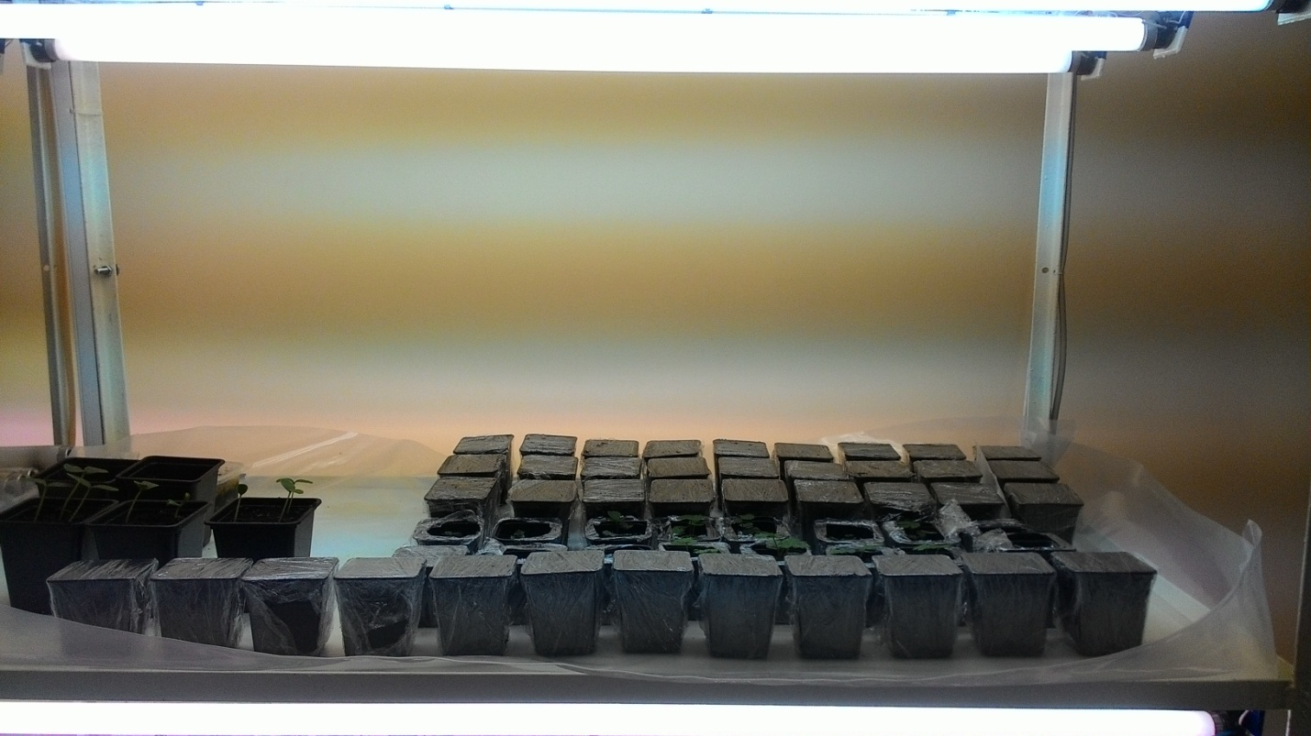

а
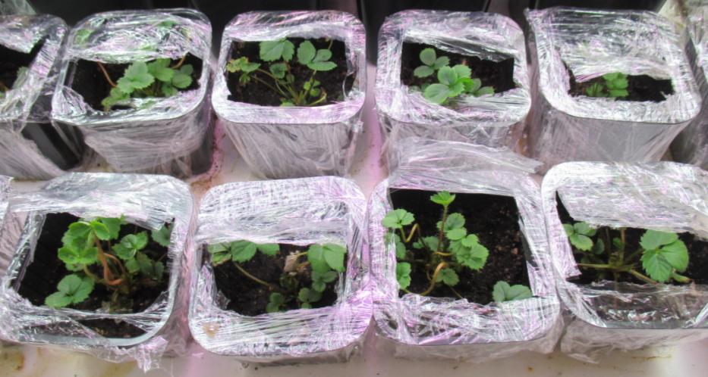

б

Рис. 1. Адаптация растений-регенерантов сорта Наше Подмосковье к почвенному субстрату в условиях адаптационой комнаты:

а – развитие микрорастений земляники садовой на 1 сутки после посадки;

б – развитие микрорастений земляники садовой на 20 сутки после посадки.

Приживаемость растений земляники садовой сорта Наше Подмосковье в условиях адаптационной комнаты составила 94,7 %. При переносе растений земляники в мае, с температурой внутри теплицы днем 27-30⁰С – ночью 18-20⁰С, влажностью воздуха 70 %, происходило некоторое снижение приживаемости растений. Как видно из таблицы, процент приживаемости растений, перенесенных в условия теплицы составил 87, 2 % и был ниже в сравнении с адаптационной комнатой.

Таблица
Приживаемость пробирочных растений земляники садовой сорта Наше Подмосковье
Условия содержания растений | Число растений
Условия содержания растений | Высажено, шт. | Погибло, шт. | Приживаемость, %
Адаптационная комната | 57 | 3 | 94,7
Теплица | 55 | 7 | 87,2

Длительность этапа адаптации растений земляники садовой сорта Наше Подмосковье к нестерильным условиям составила 2-2,5 месяца. При завершении данного этапа в условиях теплицы отмечался активный рост и развитие растений, в результате которого растения земляники садовой формировали хорошо развитые растения. Растения достигали высоты до 9-11 см, состоящие из 6-12 листьев (рис. 2).

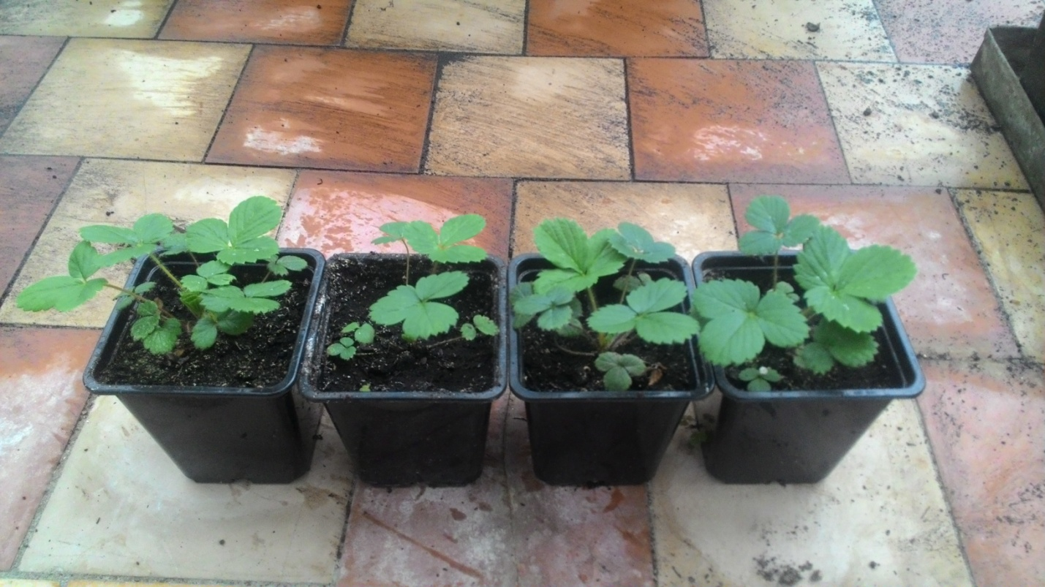

Рис. 2. Прошедшие адаптацию растения земляники садовой сорта Наше Подмосковье через 2 месяца после высадки в нестерильные условия.

Выводы. Анализируя данные по приживаемости размноженных растений сорта Наше Подмосковье в условиях in vitro можно сделать вывод, что представленный сорт земляники садовой характеризовался высокой приживаемостью как в условиях адаптационной комнаты, так и в нестерильных условиях теплицы – соответственно 94,7 %-87,2 %. Длительность этапа адаптации растений сорта Наше Подмосковье к почвенным условиям составила 2-2,5 месяца.

Литература.
- Куликов М.И., Высоцкий В.А., Алексеенко Л.В. Сохранение in vitro коллекций плодовых, ягодных и декоративных растений // Плодоводство и ягодоводство России: Сб. науч. тр. / ВСТИСП. – М., 2009. – Т.21. – С. 178-186.
- Беликова Н.А., Белякова Л.В., Высоцкий В.А. Экономическая эффективность выращивания рассады земляники с использованием биотехнологических приемов // Садоводство и виноградарство. – 2011. – №. 5. – С. 45-48.
- Куликов М.И., Упадышев М.Т. Пути решения проблем оздоровления садовых культур от вирусов // Защита и карантин растений. – 2015. – №7. – С. 10-12.
- Айтжанова С.Д., Андронова Н.В. Уровень адаптивности ряда сортов и отборов земляники садовой в условиях Брянской области // Плодоводство и ягодоводство России: Сб. науч. работ / ВСТИСП. – М., 2015. – Т. 41. – С. 23-26.
- Чухляев И.И. Земляника садовая и клубника. – М.: Росагропромиздат, 1988. – 49 с.
- Князева И.В. Клональное микроразмножение сортов земляники садовой // Вестник научных конференций. 2016. – № 2-6 (6). – С. 52-53.
- Князева И.В. Особенности развития эксплантов ягодных растений на этапе введения в культуру in vitro // Научный альманах – Тамбов, 2015. – № 10-3 (12) – С. 400-403.
- Куликов И.М., Высоцкий В.А., Алексеенко Л.В., Марченко Л.А., Донецких В.И. Инновационные технологии возделывания земляники садовой: науч.-практ. изд. – М.: ФГНУ «Росинформагротех» – 2010. – 88 с.
- Упадышев М.Т. Клональное микроразмножение плодовых и ягодных культур на безагаризованной питательной среде // Плодоводство и ягодоводство России. – 1997. – Т. 4. – С. 54-59.

